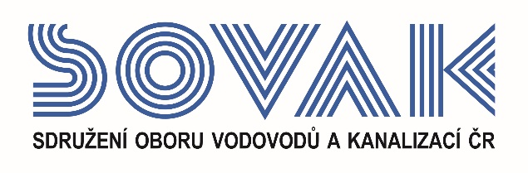

Vás zve na seminář:
Deratizace objektů
vodohospodářské infrastruktury,
který se uskuteční
dne 12. 3. 2025 od 10:00 hod.
v zasedací místnosti č. 319, Novotného lávka 200/5, Praha 1

Na základě poptávky členů SOVAK ČR, rekrutujících se nejvíce z Komise provozu kanalizací a Komise pro ČOV, pořádá SOVAK ČR seminář, který se bude zabývat otázkami deratizace objektů vodohospodářské infrastruktury. Seminář bude řešit problematiku v celém komplexu od etologie cílové skupiny hlodavců, přes informace technického a provozního rázu a bezpečnosti práce až po příslušnou legislativu.

Přednášet bude:
Ing. Terezie Arnoldová, Ph.D.
Zástupce vedoucího Národní referenční laboratoře pro dezinsekci a deratizaci (NRL DD).
Odborný pracovník v laboratorních metodách.
Osvědčení k výkonu zdravotnického povolání bez odborného dohledu.
Členka Sdružení pracovníků pro dezinfekci, dezinsekci a deratizaci ČR (člen výboru).
Členka České společnosti entomologické.

Program:
9:30 Registrace
10:00 Zahájení – Ing. Vilém Žák, ředitel a člen představenstva SOVAK ČR
10:05 Etologie cílových druhů hlodavců
Epidemiologický význam a další rizika
Legislativa – ochrana veřejného zdraví
– biocidní přípravky
Metody deratizace – v objektech pro pitnou vodu
– v objektech pro nakládání s odpadními vodami
Ochrana zdraví při práci
12:00 Diskuze
12:30 Závěr semináře
Změna programu vyhrazena

V případě zájmu o účast vyplňte, prosím, následující přihlášku a zašlete ji nejpozději do 6. 3. 2025 na některý z níže uvedených kontaktů:
- e-mail: doudova@sovak.cz
- adresa: SOVAK ČR, Novotného lávka 200/5, 110 00 Praha 1

Poplatek za účast na semináři je pro řádné a přidružené členy SOVAK ČR 1 210,- Kč (včetně 21 % DPH)
a pro ostatní účastníky 1 815,- Kč (včetně 21 % DPH), v případě platby na místě konání semináře je účtován příplatek za administrativu 605,- Kč (včetně 21 % DPH) každému účastníkovi semináře. V ceně vložného je sborník v elektronické podobě a drobné občerstvení.

Storno účasti je možné provést nejpozději 5 kalendářních dnů před konáním akce, v případě neúčasti se vložné nevrací.

Závazná přihláška
na seminář
Deratizace objektů vodohospodářské infrastruktury,
který se uskuteční
dne 12. 3. 2025

Jméno účastníka(ů) + (telefon, e-mail):
…………..………………………………………………………………………………………………………….
……….……………………………………………………………………………………………………………..
Společnost (název, fakturační adresa):
……………………………………………………………………………………………………………………...
……………………………………………………………………………………………………………………...
Kontaktní osoba (telefon, e-mail):
……………………………………………………………………………………………………………………...

Společnost JE / NENÍ řádným nebo přidruženým členem SOVAK ČR (nehodící se škrtněte)

Datum: Razítko a podpis:

---------------------------------------------------------------------------------------------------------------------------------------------------

Potvrzení o platbě

Potvrzujeme, že dne …………………………………

bylo uhrazeno celkem………………………………..Kč (včetně 21 % DPH)

za společnost…………………………………………………………………………………………………….....

IČO:…………………DIČ:…………………z účtu č.…………………………………………………………….

za účastníka (y): .…………………………………………………………………………………………………..

……………………………………………………………………………………………………………..............

ve prospěch účtu SOVAK ČR, Novotného lávka 200/5, 110 00 Praha 1, IČO: 60456116, DIČ: CZ60456116, vedeného u MONETA Money Bank a.s. č.: 2127002504/0600, variabilní symbol 102

Datum: Razítko a podpis:

